**Отчет после проведения нагрузочного тестирования**

**API Swapi**

**1.Цель проведения тестирования:**

Проверка приложения API Swapi при пред максимальном уровне нагрузки и время отклика .

**2.Задача:**

-

**3.Параметры профиля нагрузки:**

1.Количество пользователей -200 (нагрузка 80-90% от максимума).

2.Длительность - 120 секунд .

3.Профиль нагрузки планомерно возрастающий с увеличением на 20 пользователей каждые 10 секунд ,задержка максимальной нагрузки 20 секунд.

4.Выполняемые действия :

* Выполняется запрос GET.
* Выполняется проверка сравнение текстового ответа в запросе (People).
* Выполняется проверка сравнения код 200 в запросе (Films).
* Выполняется проверка сравнения код 200 в запросе (Starship).
* Выполняется проверка сравнения код 200 в запросе (Vehicles).
* Выполняется проверка сравнения код 200 в запросе (Planets).

**4.Ход тестирования:**

Было проведено четыре повторных запуска тестов . Сервер работает не корректно , уже при нагрузке в 40 пользователей , задержка ответа составляет более 6 секунд . Точки насыщения связаны с ошибкой (404 сервер не может найти данные согласно запросу ).

**5.Дополнительная информация:**

На графике А показаны точки насыщения связанные с ошибкой 404.

**График А**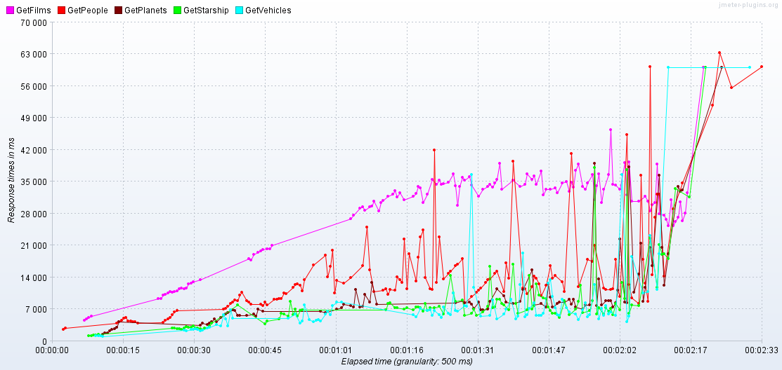

**График Б:**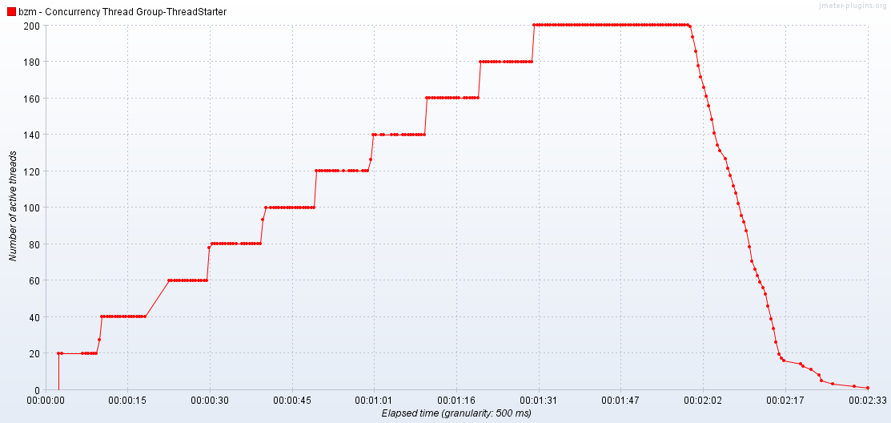

**6.Выводы:**

Приложение работает некорректно в заявленом диапазоне нагрузки. Деградация системы происходит по мере увеличения нагрузки на сервер. Присутствуют проблемы точки насыщения связанные с ошибкой 404 (сервер не может найти данные согласно запросу.)